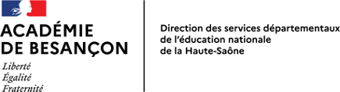
Année scolaire 2022/2023

PROJET PEDAGOGIQUE POUR LES ACTIVITES PHYSIQUES ET SPORTIVES

STRUCTURE PARTENAIRE :
ACTIVITE : Lieu où se déroule l’activité :
ECOLE : Nom du directeur :
CIRCONSCRIPTION : Convention* (si IE professionnel) signée le :

Classe | Effectif | Enseignant responsable | Organisation
 |  |  | Nombre de séances prévues :
 |  |  | Période :
 |  |  | Dates des séances :
 |  |  | Horaires :
Nom et prénom des intervenants extérieurs |  | Adresse mail ou numéro de téléphone | Diplôme* | Date de l’agrément signé du DASEN*
* Informations disponibles dans l’onglet « ressources directeurs » sur circo 70.

- Ce projet est rédigé par l’enseignant en lien avec sa programmation et en collaboration avec l’intervenant.

- Il est à retourner à l’IEN avant le début des activités.

Lien avec le projet d’école

Objectifs opérationnels liés aux programmes

Rôle et place de l’enseignant dans le projet et son déroulement
Rôle et place de l’intervenant dans le projet et son déroulement
Modalités d’organisation (groupe, échange de service, co-intervention)
Moyens mis en œuvre (locaux utilisés, transport, matériel…)
Evaluation (fréquence, outils, forme…)

Signature de l’enseignant : | Avis motivé du Directeur d’école et signature :

Date et avis du CPC : | Date et avis de l’Inspectrice de l’Education Nationale :

